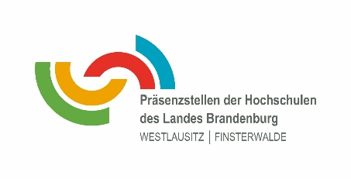
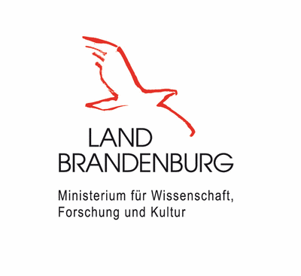
Präsenzstelle Westlausitz | Finsterwalde präsentiert sich zum Tag der offenen Tür auf dem Finsterwalder Marktplatz
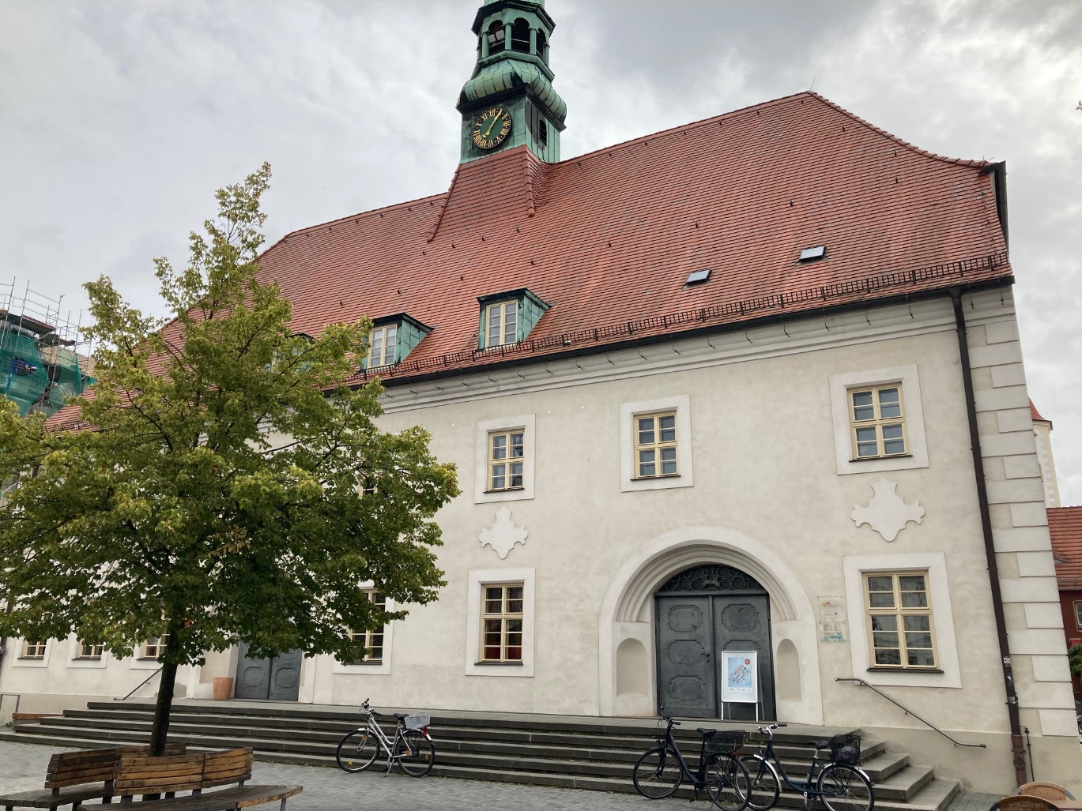Bildunterschrift: Am 5.Oktober 2021, öffnet die Präsenzstelle Westlausitz | Finsterwalde ab 14:00 Uhr auf dem Finsterwalder Marktplatz für alle interessierten Bürgerinnen und Bürger die Türen. Bild: Dominique Franke-Sakuth
Subheadline: Wissenschaft zum Anfassen
Teaser:
Am Dienstag, den 5.Oktober 2021, öffnet die Präsenzstelle Westlausitz | Finsterwalde ab 14:00 Uhr auf dem Finsterwalder Marktplatz für alle interessierten Bürgerinnen und Bürger die Türen. Neben der Vorstellung aktueller Angebote der Hochschulen des Landes Brandenburg geht es vor allem darum, mit den Menschen vor Ort ins Gespräch zu kommen und den Bedarf an Wissenschaftsthemen zu erspüren.
Text:
„Wissenschaft zum Anfassen“: Unter diesem Motto stellt die Präsenzstelle Westlausitz | Finsterwalde aktuelle Forschungsergebnisse und –projekte beim Tag der offenen Tür in Finsterwalde vor. So werden für die Besucher/-innen virtuelle Welten erschaffen, Anwendungsbeispiele für das Zusammenspiel von digitalem und analogem Leben (Argumented Reality) gezeigt und neue Fertigungstechniken wie der 3D-Druck oder ein Lasercutter präsentiert. Die Besucher/-innen dürfen sich auf ein breit gefächertes Angebot aus den beiden Trägerhochschulen der Präsenzstelle, der BTU Cottbus-Senftenberg und der TH Wildau, freuen. Im Fokus steht das Erleben der Technologien und Forschungsfelder als direkter Kontakt mit der Wissenschaft.
Mit dabei sind der Innovationscampus Elektronik und Mikrosensorik Cottbus (iCampus), eine Forschungskooperation zum Thema Mikrosensorik sowie das Innovationszentrum Moderne Industrie Brandenburg (IMI), das gemeinsam mit dem Mittelstand 4.0 Kompetenzzentrum klein- und mittelständische Unternehmen in den Bereichen Automatisierungstechnik, Digitalisierung und Künstliche Intelligenz unterstützt. Daneben präsentieren sich die Makerspaces der Hochschulen, das VINN:Lab der TH Wildau und das COLab der BTU Cottbus-Senftenberg, mit aktuellen Fertigungstechniken. Makerspaces sind offene Werkstätten für alle Interessierten, um eigene Ideen mit den neuesten Technologien auszuprobieren und so zum Beispiel einen Prototypen zu erstellen.
Für jüngere Besucher bietet das KiVi:Lab der TH Wildau Workshops zum Erleben von Automatisierung und Elektronik. So können Kinder und Jugendliche direkt erfahren, was es bedeutet, zu tüfteln und zu forschen.
Das Team der Präsenzstelle stellt natürlich auch seine eigene Arbeit vor. So erhalten Studieninteressierte erste Informationen zum Studium an den Brandenburger Hochschulen und Unternehmen direkten Zugang zum Wissens- und Technologietransfer oder auch Unterstützung bei der Gewinnung von Fachkräften. Darüber hinaus sind alle Interessierten herzlich eingeladen, zu schauen, welche aktuellen Themen in den Forschungseinrichtungen Brandenburgs für sie interessant sind.
„Die Hochschulen des Landes Brandenburg bieten mit den sieben Präsenzstellen im Land auch in hochschulfernen Regionen einen direkten Zugang zu den Angeboten der Universitäten und Fachhochschulen sowie zu außeruniversitären Forschungseinrichtungen. Dabei ist es unser Anspruch, die Angebote insbesondere regional an den Bedarfen der Regionalen Wachstumskerne auszurichten. Zu diesem Zwecke sprechen die Mitarbeiterinnen und Mitarbeiter der Präsenzstellen mit Schulen sowie politischen und gesellschaftlichen Akteuren und Unternehmen vor Ort, um den Bedarf zu analysieren. Nur so lassen sich passgenaue Angebote unterbreiten und der Wissens- und Technologietransfer in die Region stärken“, so Katrin Erb, Leiterin der Abteilung Wissens- und Technologietransfer der BTU Cottbus-Senftenberg.
Eine wirkliche Herausforderung für die Präsenzstellen ist die Einbindung der Zivilgesellschaft in die Bedarfsanalyse. Hierfür soll der Tag der offenen Tür genutzt werden, um zielgerichtet zu erfragen, welche Forschungsgebiete und Transferformate für die Westlausitz sinnvoll erscheinen.
Über die Präsenzstellen der Hochschulen des Landes Brandenburg
Die Präsenzstellen der Hochschulen des Landes Brandenburg erleichtern als regionale Schaufenster den Zugang zu den Angeboten aller Brandenburger Hochschulen. Das Konzept beruht auf der Transferstrategie des Landes: Sie nimmt die Hochschulen und die außeruniversitären Forschungseinrichtungen gleichermaßen in den Blick und will die Zusammenarbeit von Wissenschaft mit Wirtschaft, Politik und Zivilgesellschaft verbessern. Die Präsenzstelle Westlausitz | Finsterwalde wurde im August 2020 eröffnet und befindet sich in Trägerschaft der BTU und der TH Wildau. Sie engagiert sich insbesondere in den Städten Lauchhammer, Finsterwalde, Schwarzheide, Großräschen und Senftenberg des Regionalen Wachstumskerns Westlausitz.
Fachliche Ansprechpersonen Präsenzstelle Westlausitz | Finsterwalde:
Silke Söldner (BTU), Christian Rapp (BTU) & Dominique Franke-Sakuth (TH Wildau)
Präsenzstelle Finsterwalde | Westlausitz
Markt 1
03238 Finsterwalde
Telefon: +49 (0) 160 46 29 930 / +49 (0) 151 275 342 53
E-Mail: silke.soeldner@b-tu.de | christian.rapp@b-tu.de | dominique.franke-sakuth@th-wildau.de
Web: https://www.praesenzstelle-finsterwalde.de/
Ansprechpersonen Externe Kommunikation TH Wildau:
Mike Lange / Mareike Rammelt
TH Wildau
Hochschulring 1, 15745 Wildau
Tel. +49 (0)3375 508 211 / -669
E-Mail: presse@th-wildau.de

